Les phénomènes naturels
Compte-rendus

Les tornades :
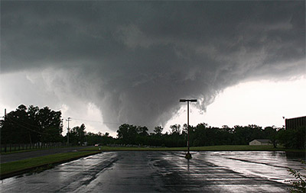
Tornade vient de l'Espagnol « Torna » qui signifie tourner. Elle produit des vents allant à plus de 500 kms/h. Les tornades tuent de 300 à 400 personnes par an. Elle peut avoir un diamètre de 100m à 1km. Il y en a entre 700 et 1200 par an.
Les tornades se forment au milieu de nuages orageux, mais ce ne sont pas tous les nuages qui en forment. La transformation s'effectue lorsque l'air chaud et humide, à la surface de la terre, rencontre de l'air froid et sec. L'air s'élève brusquement du sol et commence à tournoyer, c'est alors qu'un tourbillon s'élève à l'intérieur du nuage.

Il existe une échelle pour mesurer leur ampleur : l'échelle de Fujita, de F0 (dégats faibles - <118 km/h) à F5 (dégats exceptionnel, 420 à 512 kms/h)

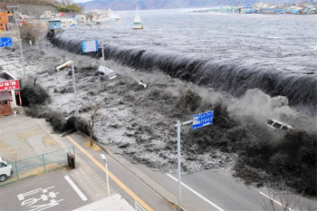
Les tsunamis ou raz-de-marée :
C'est une onde marine exceptionnelle déclenchée par un soudain déplacement du plancher océanique. Le terme est dérivé d'un mot japonais qui signifie "vague portuaire" (harbor wave).
La longueur d'onde des vagues océaniques est en moyenne de 100 m, alors que celle des tsunamis peut excéder 200 km.
Leur vitesse de propagation en pleine mer est de plusieurs centaines de km/h (180 km/h pour le tsunami du 2 septembre 1992 au Nicaragua), et peut être dix fois plus rapide que celle des vagues normales (90 km/h environ) car la vitesse augmente avec la profondeur (pas d'influence de la rugosité du fond).
Chaque événement qui entraîne un déplacement significatif du plancher océanique cause aussi le déplacement d'un volume d'eau équivalent, qui peut donner naissance à un tsunami. La plupart des tsunamis sont issus des séismes, mais d'autres peuvent aussi résulter d'éruptions volcaniques, de glissements de terrain ou d'activités humaines (essais nucléaires).La magnitude des tsunamis est en général liée à celle des séismes qui les ont initiés. Ainsi, un gros séisme risque de générer tsunami important.

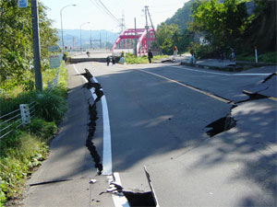
Les séismes ou tremblements de terre :
Les tremblements de terre sont les catastrophes naturelles les plus dangereuses et imprévisibles. C'est le déplacement de plaques lithosphériques à la surface de la terre qui engendre des contraintes sur les roches. Elles se déforment et enclenchent un séisme qui engendre une quantité d'énergie colossale. Toutefois, des tremblements de terre dévastateurs ont également lieu à l'intérieur des plaques.
La puissance d'un séisme se mesure par son intensité via l'échelle modifiée de Mercalli qui possède 12 graduations et son amplitude ou magnitude via une échelle ouverte basée sur celle de Richter où chaque graduation représente un facteur 32 de l'énergie libérée, c'est-à-dire qu'un accroissement de magnitude de 1 correspond à une multiplication par 32 de l'énergie et par 10 de l'amplitude du mouvement. Les micros de magnitude 2 apparaissent plus de 8000 fois par jour sur terre. Les plus puissants ont des magnitudes dépassant 9 et leur fréquence est de 1 tous les 20 ans (exemple le tremblement de terre au Chili en 1960 : 9,5 de magnitude)

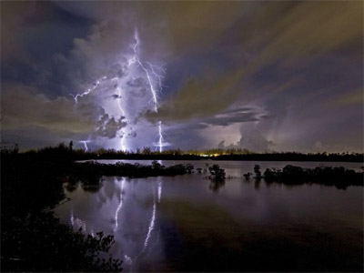
Les orages :
On désigne en principe sous le nom d'orage toute perturbation atmosphérique. Les nuages d'orage se développent à partir de cumulo-nimbus ou d'agrégats de cumulo-nimbus. Ils différent essentiellement des nuages d'averses, d'abord par l'échelle même de leur expansion verticale et horizontale, mais surtout par le fait qu'ils donnent naissance à des phénomènes électriques.
2 grands types de temps génèrent la formation d'orages :
- l'orage localisé : il se forme en été, lorsqu'il fait très chaud, avec un fort ensoleillement et peu de vent. Le sol, très chaud, favorise l'ascendance de l'air.
- le front orageux : un front froid au sol force l'ascendance d'une masse d'air chaud qui se déplace. L'air chaud est alors soulevé en altitude, générant une énorme masse qui développera plusieurs cellules orageuses.
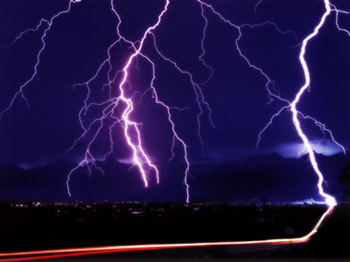
L'éclair :
L'éclair, phénomène optique visualisant les mécanismes de décharge, peut se produire indifféremment soit entre charges de signes contraires, réparties entre cellules voisines ou dans une même cellule orageuse, soit directement entre la Terre et les charges réparties dans le nuage.
A l'intérieur des cumulonimbus, un processus d'électrification complexe aboutit à la séparation de charges positives et négatives, et donc à la création d'un champ électrique intense ; dès que ce champ atteint une valeur suffisante, il se forme un canal ionisé appelé traceur descendant qui se propage par bonds successifs du nuage vers le sol. Au sol, la température d'un éclair atteint les 30 000°C, une température comparable à la chromosphère du soleil...
Lorsque le traceur effectue la jonction avec le sol, une impulsion de courant très intense (avec une tension de l'ordre de dizaines de millions de volts pour 30 000 ampères) se propage depuis le sol vers le nuage : c'est l'arc de retour. Cet arc électrique est le phénomène le plus énergétique et le plus destructeur de l'éclair. Sa vitesse varie entre 10 000 à 270 000 km/s (vitesse proche de celle de la lumière).
La durée totale d'un éclair est de l'ordre du quart de seconde, avec un mécanisme relativement complexe.
Environ 80% des éclairs se produisent entre nuages ou au sein du même nuage, 20% du sol vers le nuage, leur longueur varie entre 100 m et 20 km avec une vitesse moyenne d'environ 40 000 km/s.

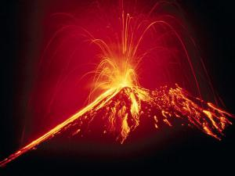
Les éruptions volcaniques :
Le volcanisme est l'ensemble des phénomènes associés aux volcans et au magma.
Un volcan est un ensemble géologique terrestre, sous-marin ou extra-terrestre qui résulte de la montée d'un magma puis de l'éruption d'une partie de ce magma. Le magma provient de la fusion partielle du manteau et exceptionnellement de la croûte terrestre. L'éruption peut se manifester, de manière plus ou moins combinée, par des émissions de lave, par des émanations ou des explosions de gaz, par des projections de tephras, par des phénomènes hydromagmatiques, etc. Les laves refroidies et les retombées de tephras constituent des roches éruptives qui peuvent s'accumuler et atteindre des milliers de mètres d'épaisseur formant ainsi des montagnes ou des îles.
L'explosion du Krakatoa, en 1883 en Indonésie, a dégagé une énergie de 819 pétaJoules, soit 13 000 Bombes nucléaires Little Boy (bombe largués sur Hiroshima)
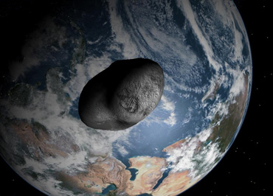
Les astéroïdes :
De nombreux objetx célestes croisent l'orbite de la Terre et sont inévitablement attirés par la gravité de notre planète. Heureusement la plupart sont de petits corps qui se désintègrent dans l'atmosphère, traçant des étoiles filantes éphémères qui illuminent les nuits étoilées.
Lorsque les chercheurs ont découvert que la fin des dinosaures était sans doute liée à la chute d'un astéroïde d'une dizaine de kilomètres de diamètre (son cratère de 200 kms de diamètre à été localisé au Mexique, dans la région du Yucatan en 1991) ), les recherches sur ce risque majeur pour l'humanité se sont intensifiées.
La taille des astéroïdes détermine les dégâts occasionnés, de petites météorites de moins de 5 m pénètrent régulièrement dans l'atmosphère terrestre sans réel danger. Par contre, les scientifiques estiment qu'une météorite de seulement 500 m de diamètre serait capable de dévaster une région entière, tuant des millions de personnes ; heureusement, le temps de retour d'une telle catastrophe est de 200 000 ans. Enfin, il suffirait d'un astéroïde de plus d'1 km de diamètre pour mettre fin à l'humanité...
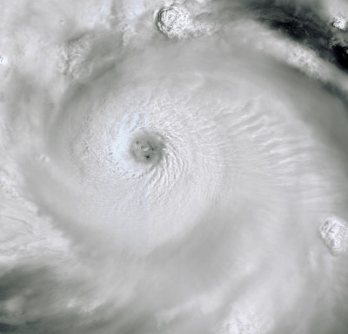
Les cyclones ou ouragans :
On appelle cyclone (du grec kuklos, cercle) une dépression trés creusée (au centre elle peut être inférieure à 950 hPa) d'origine tropicale, c'est-à-dire qui naît sous l'influence des fortes chaleurs combinées aux eaux très chaudes des latitudes tropicales. D'une durée de vie d'environ une semaine, le cyclone peut générer des dégâts colossaux et dévaster une région entière.
Un cyclone est un tourbillon de 10 à 15 km d'épaisseur enroulé sur lui-même, il est constitué d'une masse nuageuse de cumulonimbus, organisés en spirales qui convergent vers le centre. Cette zone centrale mesure quelques kilomètres de diamètre (20 à 50 km pour les plus importants). Le vent y est calme, le ciel clair (pendant environ 1 heure) : c'est l'oeil.
La vitesse de déplacement d'un ouragan est d'environ 10 à 35 km/h. Par contre, les vents générés par un ouragan peuvent atteindre les 300 km/h, et les pluies des quantités de 300 litres par m2 en 24 heures (soit ce qui tombe sur Paris en 6 mois) en provoquant des crues, des inondations,des glissements de terrain.
Le diamètre total du cyclone peut atteindre 1 000 km (en général il est de 400 à 500 km). Le mouvement de rotation du cyclone est formé de vents supérieurs à 120 km par heure environ.
La pression au centre d'un cyclone peut descendre en dessous de 910 hPa comme en témoigna le cyclone Mitch qui dévasta l'Amérique centrale fin octobre 1988.
La pression la plus basse observée sur l'Atlantique est de 888 hPa lors du passage de Gilbert en 1988. Par comparaison, l'ouragan Lothar du 26 décembre 1999 a engendré une pression de 960 hPa.
Enfin, l'énergie libérée par un cyclone atteint les 200 à 300 kilotonnes par seconde (bombe d'Hiroshima : 20 kilotonnes). Or, cette énergie est puisée dans la chaleur des eaux de surface, ce qui les refroidit et permet d'évacuer le surplus de chaleur emmagasiné dans les zones tropicales.

Source : notre-planete.info, http://www.notre-planete.info/terre/risques_naturels/tornades.php

